Состав редакции
Учредитель:
МБОУ Школа № 18 г.о. Самара
Главный редактор: Ситникова Н.А.
Редактор: Никифорова Анастасия
Редакционная коллегия:
Луцкая Анна, Луцкая Мария

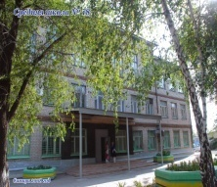1961 – 2017
1961 – 2015

Новых дней и новых знаний,
Новых встреч и новых лиц,
Новых поисков, дерзаний
Непрочитанных страниц!

Вот и наступил учебный год!

Дорогие ученики,
уважаемые коллеги и родители!
1 сентября – особенный праздник, день, когда после долгого летнего перерыва звенит первый школьный звонок. Ученики за лето отдохнули и повзрослели, успели соскучиться по учителям и одноклассникам. Учителя побывали в отпусках, накопили немало интересных идей для проведения увлекательных уроков. Всем нам предстоит вновь окунуться в водоворот школьной жизни, полной ярких событий и впечатлений.
Сегодня я пожелаю всем собравшимся, чтоб грядущий год принес все, что задумано. Пусть воплотятся планы и осуществятся мечты. Верьте в себя, усердно трудитесь над поставленными задачами, не унывайте, сталкиваясь с трудностями – и все у вас получится!
Н.В. ПЕТРУШИНА, директор
МБОУ Школа №18 г.о. Самара
Прозвенел первый звонок...

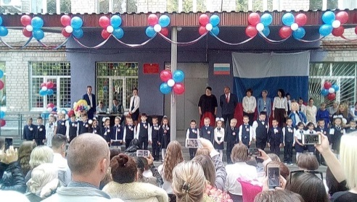

Традиционная школьная торжественная линейка собрала учащихся школы №18. Для всех наступает новый жизненный этап, полный удивительных открытий, новых впечатлений, важных достижений и побед. Пусть грядущий школьный год будет интересным, насыщенным событиями, полным новых побед и свершений. Завершением праздника стало открытие арт – объекта «Я
№ 1 Сентябрь 2019

люблю 18 школу», который был изготовлен родителями учеников

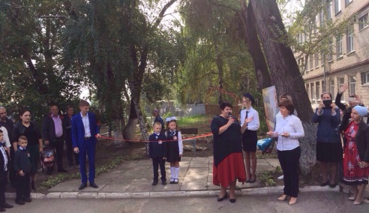

первого класса. Данное украшение школьного двора, символизирующее любовь к родной школе, уже стало достопримечательностью нашего микрорайона.

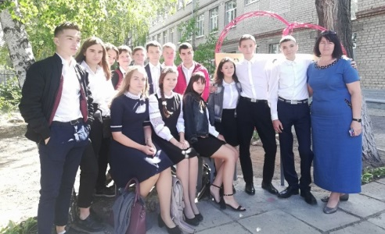

В этот день во всех классах прошел урок «День Победы», посвященный 75-летию Победы в Великой Отечественной войне 1941-1945 гг.
Беслан: 15 лет как 15 минут

В сентябре 2019 года исполняется 15 лет бесланской трагедии. События тех страшных сентябрьских дней шокировали весь мир. О Беслане написаны несколько книг, сняты документальные фильмы. В память о жертвах теракта осталась стоять законсервированной полуразрушенная в ходе штурма школа, а на кладбище появился Город ангелов, так жители называют
Дата выхода: 26 сентября
Время подписания в печать:
- по графику: 25 сентября
- фактическое: 26 сентября

называют аллеи, на которых похоронены погибшие заложники. 3 сентября в нашей школе прошли классные часы, посвященные годовщине трагедии в Беслане.

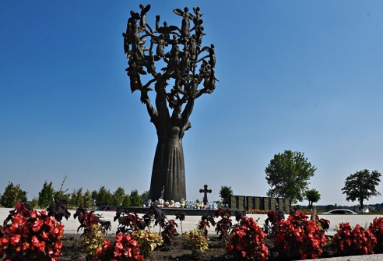
Жизненные ценности

18 сентября для учащихся 7-11 классов проводилась встреча с психологом Дмитрием Герасимовым, директором общественного фонда «Молодежь. Нравственность Семья». Ребятам очень понравилась дискуссия на тему «Лучшее в жизни». Живой отклик вызвал разговор о нравственных основах жизни, о любви, ответственности, долге.

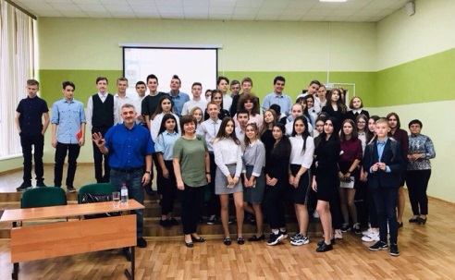
Футбол – это искусство!

17 сентября на базе МБОУ Школы №174 г.о. Самара состоялся районный турнир по футболу в рамках спартакиады школьников городского округа Самара. Сборная команда нашей школы провела четыре игры. В результате у наших ребят две победы, одна ничья и поражение, и в итоге третье место. По итогам соревнований два лучших футболиста нашей школы: Аракелян М. и Чепурнов М. вошли в состав сборной команды

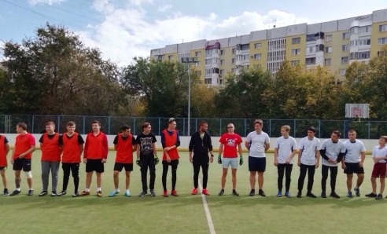

Железнодорожного района. В составе сборной наши ребята 25 сентября приняли участие в городском этапе спартакиады. Сыграв две игры, они забили два мяча и сделали голевые передачи.

Главное – безопасность!

В течение сентября в школе проходил Месячник безопасности. 2 сентября во всех классах прошел Всероссийский единый урок ОБЖ.

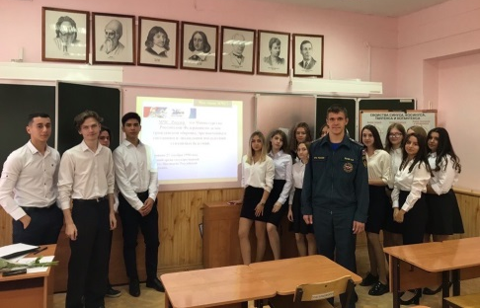

Старшеклассники встречались с Тестовым А.Г., сотрудником службы спасения. Ученики младших
классов принимали участие в викторинах и конкурсах по правилам

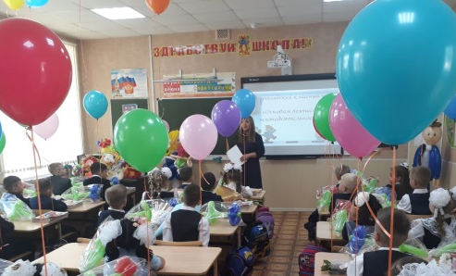

дорожного движения, здоровому образу жизни и технике безопасности. 13 сентября проводилась тренировочное занятие по отработке практических действий работников и учащихся на случай возникновения ЧС. В завершение месячника 20 сентября в качестве заключительного мероприятие «Безопасное детство». Учащиеся начальной школы посмотрели кукольный спектакль, посвященный личной безопасности, безопасности в ситуациях, опасных для жизни, антитеррористической безопасности.
Праздник бега «Кросс нации»

21 сентября в Самаре прошел Всероссийский праздник бега «Кросс нации 2019» на базе учебно-спортивного центра «Чайка» в поселке Управленческий. Этот кросс проходит с 2004 года, и каждый год к нему присоединяется все больше жителей нашего города. Ведь марафон – это не только возможность проявить свои спортивные таланты, но и с пользой и весело провести время на свежем воздухе. 28 учеников нашей школы под руководством учителя физкультуры ЛУЦКОЙ Н.А. приняли участие в кроссе. Ребята вышли на дистанцию в массовом забеге 2 км.

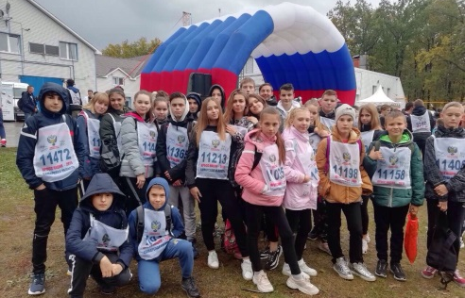

«Золото» нашей школы

Всероссийский комплекс «Готов к труду и обороне» (ГТО) – это нормативная основа физического воспитания населения страны, нацеленная на развитие массового спорта. В 2014 году был утвержден новый перечень испытаний, разработаны нормативы, а также дизайн знаков отличия. Был утвержден новый перечень испытаний, разработаны нормативы, а также дизайн знаков отличия. Их три: золотой, бронзовый, серебряный. Наши ученики под руководством учителя физкультуры ЛУЦКОЙ Н.А. ежегодно сдают нормативы ГТО. 26 сентября лучшим ребятам были вручены золотые значки ГТО.

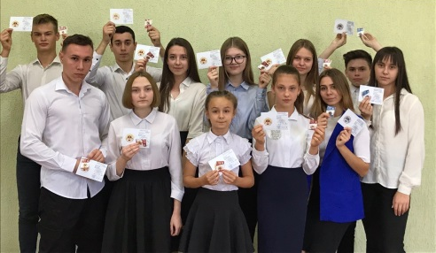
Славим ваши сердца золотые

Бабушке — солнышко, дедушке — стих, много здоровья вам на двоих. Счастья желаем еще на два века. С Днем пожилого человека!» — такими теплыми словами начался праздничный концерт, который состоялся 26 сентября в актовом зале нашей школы. В День пожилого человека у нас стало традицией проведения праздничного концерта, где мы можем поддержать и поблагодарить пожилых людей, показать, что они нам дороги, и мы ценим их за то, что они сделали для подрастающего поколения и то, что они делают для нас сейчас.

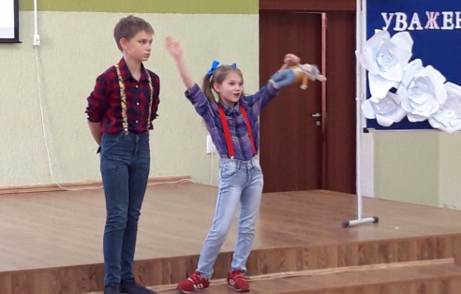
Безопасный Интернет

Помочь нашим детям научиться понимать последствия своих действий в Интернете, научить их правилам безопасности, которые им следует соблюдать и сейчас, и на протяжении всей жизни. С этой целью 27 сентября для учащихся школы был проведен «виртуальный» урок «Защити свои персональные данные».

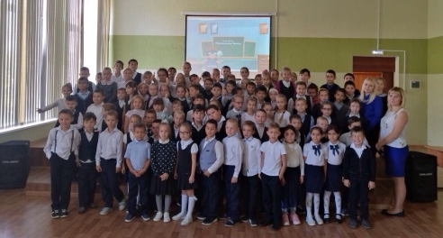

Совушкины новости

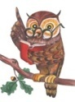

Наша редакция предоставляет всем возможность выбрать главную тему следующего выпуска газеты. Напишите номер темы, опустите листок с указанной цифрой в ящик для голосования в конференц-зале.

Выбираем тему
следующего номера
1) Международный день музыки
2) Всемирный день мытья рук

